案例名称：温度传感器部件PPS与金属粘接

应用点: 温度传感器部件PPS与金属粘接，用于塑料PPS外壳与外面的金属壳（铝和黄铜）之间的粘接，

要求：
长期耐160℃，半小时左右固化

应用点图片：
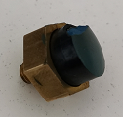
解决方案：单组份加热固化环氧胶
